最大的父亲挂载垂直排布
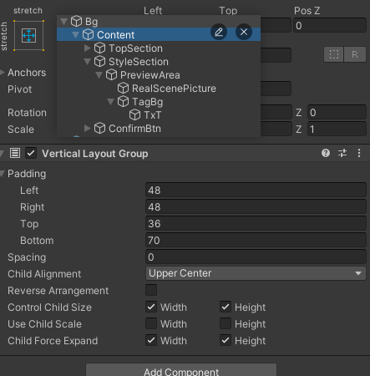
父亲节点配置
要动态setnative的图片节点，

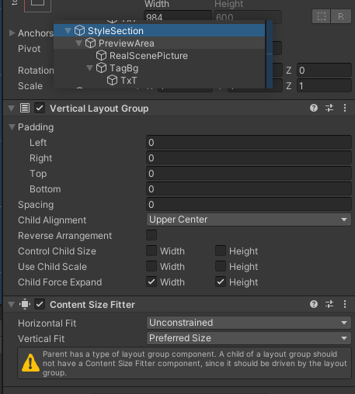
Content要生效需要设置layout，注意一点，layout不设置 controlchildsize，但是可以打开force expand 做填充
下一层的（多余）删去
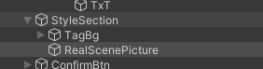

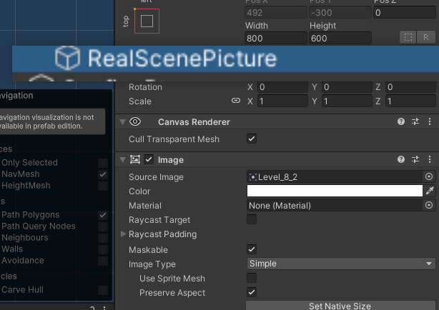
这张图就是需要setnative的图，记得 resserve aspect 看情况自行决定

